1. Comuna Baia de Fier este străbătută de:
a. Oltetul la vest si Galbenul pe mijloc
b. Olteţul Ia est si Galbenul pe mijloc
c. Oltetul la nord si Galbenul la sud

2. Lunile cu cele mai mari cantităti de precipitatii sunt lunile:
a. iunie si iulie
b. aprilie si noiembrie
c. septembrie si octombrie

3. In perioada de primavară si iarnă din direcţia vest si nord-vest bate:
a. crivatul
b. gerarul
c. austrul si băltăreţul

4. Unelte apartinand culturii musteriene provin din:
a. paleoliticul mijlociu
b. paleoliticul superior
c. paleoliticul inferior

5.Cea mai puternica dintre toate culturile materiale existente este reprezentata de:
a. cultura romana
b. cultura dacica
c. cultura populara

6. Primul document care confirma in forma scrisa existenta istorica a satului Baia de Fier dateaza din:
a. 1470
b. 1490
c. 1480

7. Denumirea localitatii Baia de Fier se datoreaza
a. exploatarii minereurilor feroase
b. exploatarii minereurilor neferoase
c. exploatarii sarii

8. O mare importanţă economică pentru localitatea Polovragi au avut-o:
a. gresia
b. bitumul
c. şisturile grafitoase

9. Localitatea Polovragi se presupune ca işi are denumirea de la:
a. indeletnicirea de cresterea animalelor
b. o plantă numită „povragă” sau „polvragă”
c. exploatarea grafitului

10. Rudarii sunt:
a. tigani prelucratori in lemn
b. spargatori de piatra
c. mineri

11. La geto-daci fortificatiile din zonele muntoase se numeau:
a. Castele
b. Dave
c. Conace

12. Rolul principal in cadrul complexului de fortificatii de la Polovragi l-a avut:
a. “Palatul de sus”
b. „Cetatuia”
c. “Conacul boieresc

13. Monumentul memorial Crucea lui Ursache a fost ridicat in anul:
a. 1814
b. 1800
c. 1810

14. Monumentul Crucea lui Ursache a fost cioplit cu inscrisuri in limba:
a. greaca
b. slavona
c. latina

15. Al treilea ctitor al Mânăstirii Polovragi este:
a. Vlad Tepes
b. Alexandru Ioan Cuza
c. Voievodul Constantin Brancoveanu

16. Biserica Mânăstiri Polovragi este zidită în stil:
a. bizantin
b. greco-catolic
c. arhaic

17. Diversitatea floristică este reprezentata de:
a. peste 350 specii de plante vasculare
b. aproape 400 specii de plante vasculare
c. peste 400 specii de plante vasculare

18. Castanea sativa este:
a. un arbore
b. un arbore foios
c. un arbore rasinos

19. Castanul comestibil este o specie:
a. ocrotita de lege
b. de vertebrate
c. in plina dezvoltare

20. Racanelul este un:
a. o reptila
b. un nevertebrat
c. un batracian

21 Specia de pesti dominantă în pâraiele mari este:
a. crapul
b. guvidul
c. pastravul

22. Cheile Olteţului au o lungime de:
a. 2.500 m.
b. 2.000 m.
c. 1.500 m

23. Cheile Oltetului prezinta cea mai îngustă porţiune dintre două masive muntoase din Europa, peretii fiind distantati la:
a. 0,8 – 0,9 m.
b. 20 – 25 m.
c. 3 - 4 m.

24. Rezervatia Cheile Oltetului include
a. versantul drept al sectorului de chei ale raului Oltet
b. ambii versanti ai sectorului de chei ale raului Oltet
c. versantul stang al sectorului de chei ale raului Oltet

25. Pestera Polovragi are o lungime de circa:
a. 11.000 m.
b. 10.000 m.
c. 15.000 m.

26. Galeria vizitabila din Petera Polovragi masoara:
a. 700 m.
b. 500 m.
c. 950 m.

27. Pestera Polovragi gazduieste o colonie de lilieci din Ordinul Microchiroptera, Genul Rhynophus, numit popular:
a. liliacul urias
b. liliacul insectivor
c. liliacul cu potcoava

28. Legendele spun ca in Pestera Polovragi ar fi locuit:
a. Zamolxe
b. Tudor Vladimirescu
c. Deceneu

39. Rezervatia speologica Pestera Muierilor are o suprafata de:
a. 25,4 ha.
b. 22,5 ha,
c. 27,2 ha.

30. Galeriile Pesterii Muierii masoara:
a. cca. 3.000 m. si sunt dispuse pe 3 niveluri de carstificare
b. cca. 7.000 m. si sunt dispuse pe 4 niveluri de carstificare
c. cca. 6.000 m. si sunt dispuse pe 5 niveluri de carstificare

31. Fragmentele de craniu apartinand unui individ de sex feminin au fost datate ca avand o vechime de :
a. cca. 31.000 ani
b. cca. 30.000 ani
c. cca. 29.000 ani

32. Rolul semnelor de marcaj montan este de:
a. informare
b. ghidare
c. informare si/sau ghidare

33. Urgenta in munti se semnalizeaza international (acustic sau vizual) astfel:
a. alarma = 4 semnale pe minut urmate de 1 minut pauza / raspuns = 2 semnale pe minut urmate de 1 minut pauza.
b. alarma = 6 semnale pe minut urmate de 1 minut pauza / raspuns = 3 semnale pe minut urmate de 1 minut pauza.
c. alarma = 10 semnale pe minut urmate de 1 minut pauza / raspuns = 5 semnale pe minut urmate de 1 minut pauza.

34. Ce chei sunt reprezentate in imaginea de mai jos?
a)Cheile Oltetului
b) Cheile Nerei
c) Cheile Bicazului

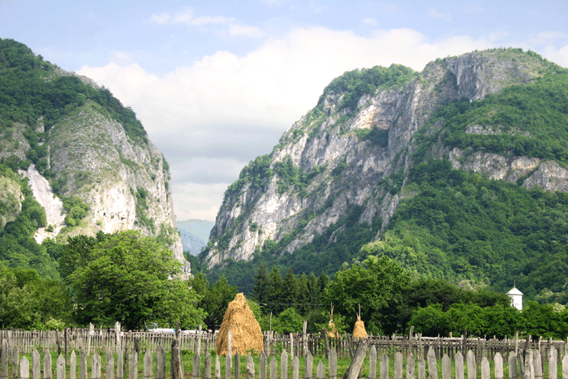

35.Monumentul din imagine reprezinta:
- Crucea lui Ursache- Baia de Fier
- Crucea lui Ursache- Polovragi
- Crucea Tiganesti

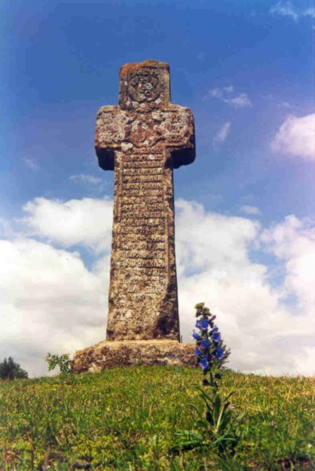

36.Cum se numeste formatiunea carcaroasa din imagine?
- Stalactita
- Stalagmita
- Zacaminte neferoase

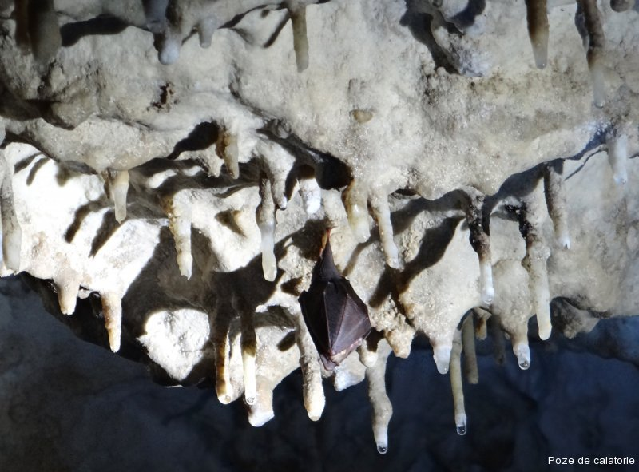

37.Cum se numeste zona de belvedere din imagine?
- Vatra satului
- Sura Haiducilor
- Locul de intalnire al ielelor
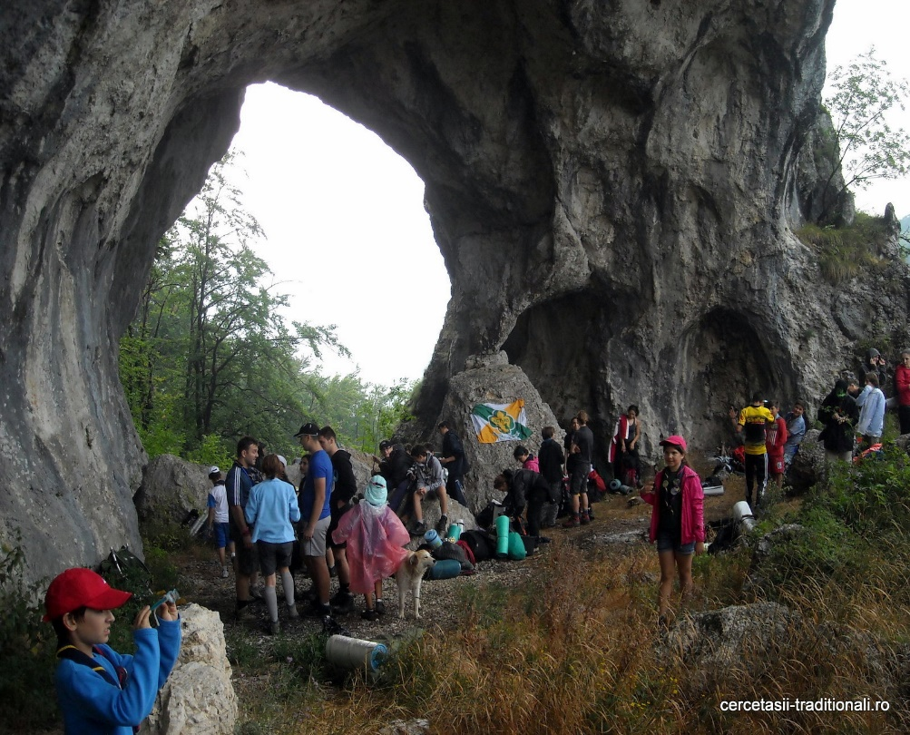

38.Ce manastire se afla in spatele acestor porti impunatoare?
- Manastirea Tismana
- Manastirea Polovragi
- Manastirea Cozia

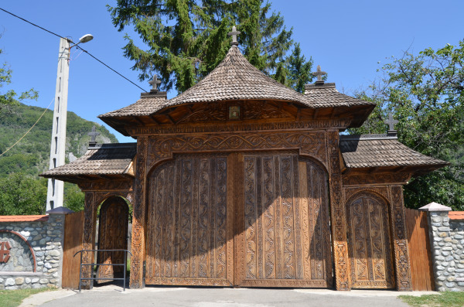

39.Cum se numeste nodul din imagine folosit pentru a te lega in coarda?
- Dublu opt
- Cabestan
- Coada vacii

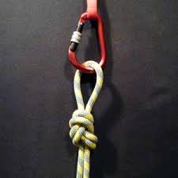

40.Cum se numeste arborele din imagine ale caror fructe nu se pot consuma in starea lor naturala de catre om?
- Stejar
- Mesteacan
- Castan comestibil
